## 作业：

## 1.羊的性别决定为XY型。已知其有角和无角由位于常染色体上的等位基因（N/n）控制；黑毛和白毛由等位基因（M/m）控制。某同学为了确定M/m是位于X染色体上，还是位于常染色体上，也想同时确定黑毛和白毛的显隐关系。现让多对纯合黑毛母羊与纯合白毛公羊交配，如何根据子二代的性状表现，判定基因位置和显隐关系。

|  |  |  |  |  |
| --- | --- | --- | --- | --- |
|  | **黑色显性(M),则白色隐性(m)** | | **黑色隐性(m),则白色显性(M)** | |
| 位于常染色体上 | 基因型 | 表现型 | 基因型 | 表现型 |
| F1的基因型比例 |  | F1的基因型比例 |  |
| F2的基因型比例 |  | F2的基因型比例 |  |
| 位于X染色体上 | F1的基因型比例 |  | F1的基因型比例 |  |
| F2的基因型比例 |  | F2的基因型比例 |  |

## 结论：

## 如果后代是： ，那么：

## 如果后代是： ，那么：

## 如果后代是： ，那么：

## 如果后代是： ，那么：

2.为研究棉花去棉铃(果实)后对叶片光合作用的影响，研究者选取至少具有10个棉铃的植株，去除不同比例棉铃，3天后测定叶片的CO2固定速率以及蔗糖和淀粉含量。结果如图。



（1）、(2)、(3)略

(4)综合上述结果可推测，叶片中光合产物的积累会______光合作用。

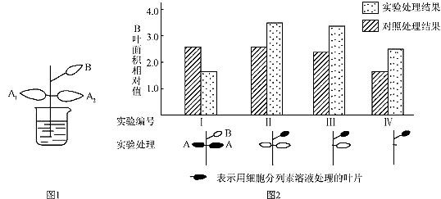(5)一种验证上述推测的方法为：去除植株上的棉铃并对部分叶片遮光处理，使遮光叶片成为需要光合产物输入的器官，检测________叶片的光合产物含量和光合速率。与只去除棉铃植株的叶片相比，若检测结果是________________________________________，则支持上述推测。

假设：需要光合产生器官的存在，会增强叶片的光合作用。

演绎：那么，对A1（A2)遮光，A2(A1)的光合速率将会提高

设计：实验组：

对照组：

预期的结果：

**3.完成以下探究性实验的假设，在假设的基础上进行演绎，将演绎的推论，设计出可操作的实验方案。**

**（1）**流行性感冒（流感）由流感病毒引起，传播速度快、波及范围广，严重时可致人死亡。

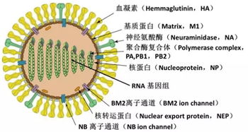HA和NA是流感病毒表面的两种糖蛋白，如图所示。

研究者通过实验观察NA抗体对病毒侵染细胞的抑制作用。主要实验材料包括：感染流感病毒后63天、21天的两位康复者的NA抗体（分别为D63、D21）、对照抗体、流感病毒和易感细胞。

假设：

演绎：

（2）设计可观测的实验：

预期的结果是：与对照组相比，实验组：

①实验的主要步骤依次是：培养易感细胞、________（选择并排序）等。

a．将抗体分别与流感病毒混合

b．将各混合物加入同一细胞培养瓶

c．将各混合物分别加入不同细胞培养瓶

d．检测NA抗体与易感细胞的结合率

e．检测培养物中病毒高考资源网(ks5u.com),中国最大的高考网站,您身边的高考专家。增殖量

f．检测细胞对病毒的损伤程度

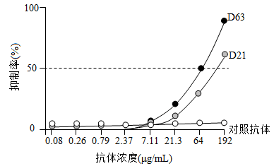②图中实验结果表明，这两位康复者均产生了抗NA的抗体，其中对流感病毒抑制效果较好的抗体是________。选用的对照抗体应不能与________特异性结合。

（3）依据本实验结果提出疫苗研制的思路_________________。

若你曾经密切接过触确诊为流感患者，请例举具体的应对措施：